表1
医师资格考试试用期考核证明
报名编号：
姓 名 |  |  |  | 性 别 |  |  |  |  | 出生年月
民 族 |  |  |  | 所学专业 |  |  |  |  | 医学学历
取得学历  年 月 |  |  |  | 有效身份证件号码
报考类别
试用机构 |  | 名称
 |  | 地址 |  |  |  |  |  |  | 邮编
 |  | 登记号 |  |  |  |  |  |  | 法定代表人
试用起止  时 间 |  | （ ）年（ ）月至（ ）年（ ）月
主要试用  岗位(科室) |  | 岗位(科室)  名称 |  |  | 带教老师评价 |  |  | 带 教 老 师  医师执业证书号码 |  |  | 带教老师签字
 |  |  |  |  | 合格 | 不合格 |  |  |  |  | 带教老师签字
试用机构  考核意见 |  | 合格 （ ） 不合格（ ）  单位法人代表/法定代表人签字：单位公章  年 月 日
注： | 1. 本表黑线上方由考生自己填写，黑线以下由工作机构填写，本表缺项、涂改无效。  2.带教老师对考生从临床岗位胜任力、基本技能、医患关系、医际关系及职业道德操守等方面作综合评价是否合格，并在相应栏目划“√”。  3.军队考生须提交团级以上卫生部门的审核证明。  4.本表栏目空间若不够填写，可另附页。
表2
执业助理医师报考执业医师执业期考核证明

执业助理医师资格证书编号：（）
执业助理医师执业证书编号：（）
姓 名 |  |  |  | 性 别 |  |  |  |  | 民 族
医学学历 |  |  |  | 所学专业 |  |  |  |  | 取得学历  年 月
报考类别 |  |  |  | 有效身份证件号码
工作机构 |  | 名称
 |  | 地址 |  |  |  |  |  |  | 邮编
 |  | 登记号 |  |  |  |  |  |  | 法定代表人
工作起止  时 间 |  | （ ）年（ ）月至（ ）年（ ）月
主要工作  岗位(科室) |  | 岗位(科室)  名称 |  |  | 带教老师评价 |  |  | 带 教 执 业  医师执业证书号码 |  |  | 带教老师签字
 |  |  |  |  | 合格 | 不合格 |  |  |  |  | 带教老师签字
工作机构  考核意见 |  | 合格 （ ） 不合格（ ）  单位法人代表/法定代表人签字： 单位公章  年 月 日
注： | 1.本表黑线上方由考生自己填写，黑线以下由工作机构填写，本表缺项、涂改无效。  2.带教老师对考生从临床岗位胜任力、基本技能、医患关系、医际关系及职业道德操守等方面作综合评价是否合格，并在相应栏目划“√”。  3.军队考生须提交团级以上卫生部门的审核证明。  4.本表栏目空间若不够填写，可另附页。

表3
应届医学专业毕业生医师资格考试报考承诺书

本人于 年 月 日毕业于 学校
专业。自 年 月起，在 单位试用，至 年 月试用期将满一年。
本人承诺将于今年8月31日前，将后续试用累计满一年的《医师资格考试试用期考核证明》及时交考点办公室。
如违诺，本人愿承担由此引起的责任，并按规定接受取消当年医师资格考试资格的处罚。

考生签字：
有效身份证明号码：
手机号码:
年 月 日

表4
执业医师报考类别全称 | 代码 | 预收费标准（元）
临床执业医师 | 110 | 320
口腔执业医师 | 120 | 380
公共卫生执业医师 | 130 | 340
具有规定学历中医执业医师 | 140 | 320
中西医结合执业医师 | 150 | 320
师承和确有专长中医执业医师 | 340 | 320
执业助理医师报考类别全称 | 代码 | 预收费标准（元）
临床执业助理医师 | 210 | 280
乡镇执业助理医师 | 215 | 280
口腔执业助理医师 | 220 | 340
公共卫生执业助理医师 | 230 | 300
具有规定学历中医执业助理医师 | 240 | 280
乡镇中医助理医师 | 245 | 280
中西医结合执业助理医师 | 250 | 280
师承和确有专长中医执业助理医师 | 440 | 280
2015年医师资格考试报考类别及预收费标准

表5

身份证复印件及照片
张贴式样表

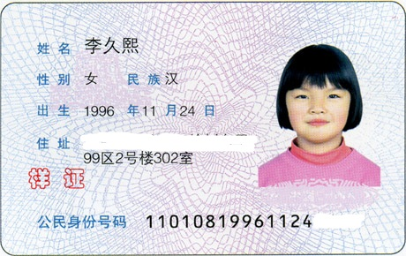

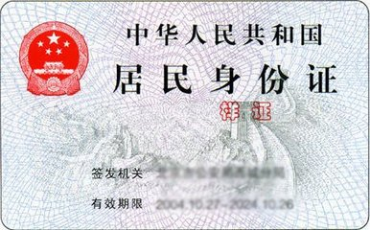

姓名：李久熙
单位：岑巩县×××（中心）卫生院

说明：请各位考生统一按照这样的排列方式复印身份证和张贴相片（米兰婚纱打印小二寸统一尺寸），若不按要求办理者请在现场确认的时候重复办理后方参加现场审核。

